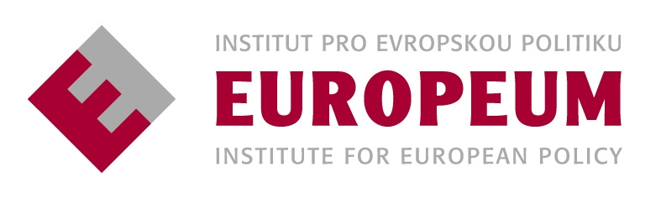

Institut pro evropskou politiku EUROPEUM a Heinrich Böll Stiftung Praha si Vás dovolují pozvat na odborný seminář k tématu

Nová role národních parlamentů v rozhodovacích procesech EU: předchozí zkušenosti a nové výzvy v souvislosti s Lisabonskou smlouvou – případ ČR, Polska, Německa a Slovenska

konaný pod záštitou předsedy výboru pro evropské záležitosti PSP ČR p. Jana Bauera a ve spolupráci s Parlamentním institutem

Místo konání: Informační centrum Poslanecké sněmovny Parlamentu ČR, Malostranské náměstí 6/18, Praha 1 – Malá Strana

Čas: úterý 16. listopadu 2010, 9:00 – 12:00 hod.

Program:

8:30 – 9:00 Registrace

9:00 – 9:10 Přivítání
David Král, ředitel, Institut pro evropskou politiku EUROPEUM
Eva van de Rakt, ředitelka, Heinrich Böll Stiftung Praha

9:10 – 9:20 Úvodní slovo
Ing. Jan Bauer, předseda Výboru pro evropské záležitosti, Poslanecká sněmovna Parlamentu ČR

9: 20 – 9:50 Česká zkušenost se zapojením parlamentu v evropských otázkách: od Šípkové Růženky k Popelce?

David Král, ředitel, EUROPEUM (autor zprávy za ČR)
Komentář:
Jindřiška Syllová, ředitelka, Parlamentní institut
Jiří Georgiev, poradce Výboru pro záležitosti EU, Senát PČR

9:50 – 10: 15 Diskuse

10:15 – 10:30 Přestávka na kávu

10:30 – 11:15 Zkušenosti středoevropských parlamentů s evropskou agendou – trendy a výzvy

Řečníci:
Vladimír Bartovic, Institut pro evropskou politiku EUROPEUM (Slovensko)
Daniela Kietz, Stiftung Wissenschaft und Politik (SRN)
Aleksander Fuksiewicz, Instytut Spraw Publicznych (Polsko)

11:15 - 12:00 Diskuse
Závěry a shrnutí

Pracovním jazykem semináře bude angličtina, s možností konsekutivního tlumočení.

Seminář bude závěrečnou akcí projektu, realizovaného společně Institutem pro evropskou politiku EUROPEUM a polského partnera (Instytut Spraw Publicznych) s finanční podporou Heinrich Böll Stiftung, se zapojením Stiftung Wissenschaft und Politik v Berlíně.

Dílčími cíli projektu je prozkoumat a porovnat obeznámenost čtyř parlamentů (ČR, Slovensko, Polsko a Německo) s novými pravomocemi ve vztahu k rozhodovacím procesům v EU dle Lisabonské smlouvy a představy o jejich budoucím využívání, obeznámit členy parlamentů se studiemi, které jsou v rámci projektu zpracovány, a to jak jejich distribucí, tak i prostřednictvím seminářů v Berlíně, Varšavě a Praze, a zapojit do debaty o roli národních parlamentů v evropských rozhodovacích procesech další aktéry, především akademickou sféru, média a širší odbornou veřejnost.

Účast prosím potvrďte e-mailem na adrese europeum@europeum.org nebo telefonicky na čísle 221610207, a to nejpozději do 12. 11. 2010.

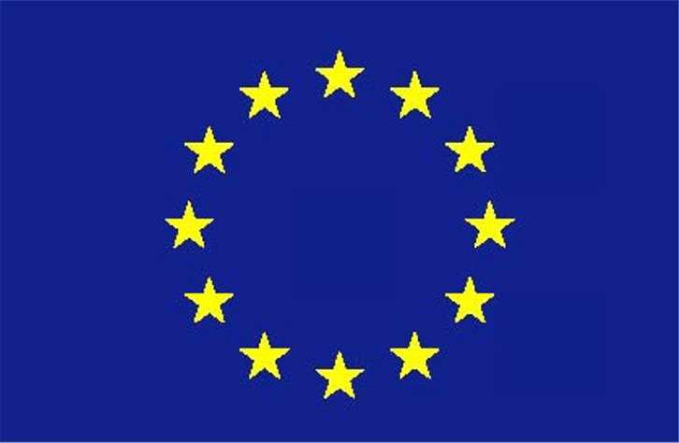
S podporou Evropské unie : Podpora organizací aktivních na evropské úrovni v oblasti aktivního evropského občanství

